SEMINARSKI RAD
TEMA: JUNG I JOGA-POJAM SIMBOLA

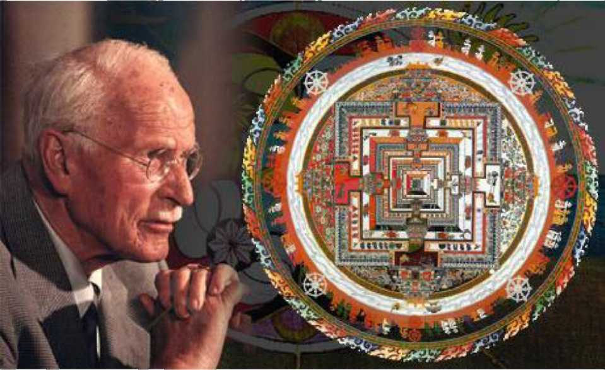

"Ko druge pozna, taj je mudar. Ko sebe pozna, taj je posvećen. Ko druge pobedi, snažan je. Ko sebe pobedi junakje. Ograničiti sebe je izobilje. Težiti spoljašnjem je volja. Ispunitisvojudesznači: Trajatikrozsvavremena. Umreti a prolaznost izbeći to je večnost

Lao Ce
www.maturski.org

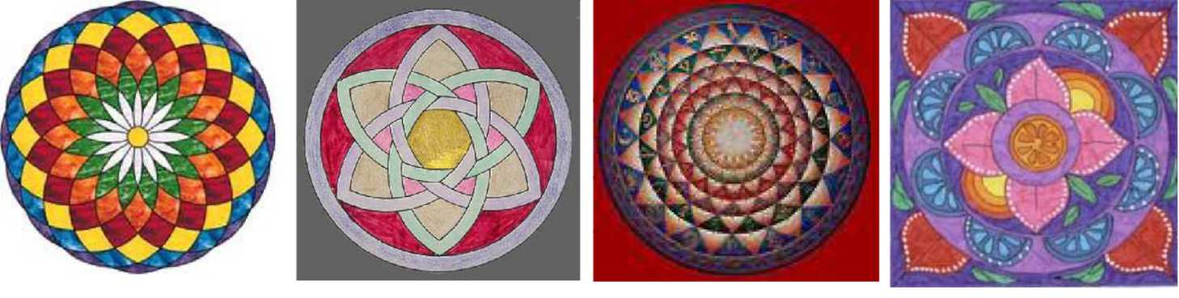

"Ko uspe da pronikne tišinu i dozove je pravim imenom, taj je postigao najviše sto smrtni čovek moze postići. Ona nije više za njega ni hladna, ni nema, ni pusta, ni strašna nego mu služi i nalazi mu se u svakoj nevolji, kao onomjunakuiznarodnepesmevilakojuon uhvatizakosuiposestrimii obavežezauvek. Kouspedazagrejeiosvjisamoćutajje osvojiosvet."

Ivo Andrić
Biografija Karla Gustava Junga

Karl Gustav Jung rođenje 26.jula 1875. godine u Kesvilu, malom mestu u Švajcarskoj. Jungovi preci sa očeve strane su se bavili intelektualnim pozivima, a otac mu je bio protestanski sveštenik. Jung je pohađao gimnaziju. Želeo je da studira arheologiju, a zatim filologiju ali je ipak izabrao da studira medicinu na Bazelskom univerzitetu. Godine 1900 postaj astent Eugena Blojlera u bolnici za mentalne bolesti. Odlučo se za specijalizaciju psihijatrije. U svojoj 27 godinije doktorirao, a u 30. je postao docent na Ciriškom univerzitetu. Godine 1903 se oženio Emom Rausenbah I iz tog braka su dobili petoro dece . Žena mu je bilai verna saradnica do kraja života. 1907. Godina je prekretnica u životu Junga, upoznaje Sigmunda Frojda u Beču. Njihov prvi razgovor čuven je po tome što je trajao trinaest sati. Obostranafascinacijadvavelikanabivaokončana1912. godineusledsukobakakonateorijskom takoinaličnomplanu. Jung neposrednoposletoga osnivaanalitičkuilikompleksnupsihologiju. Jung je umro1961.godineu švajcarskommestuKisnahtu.

Šta Su Simboli?

Simbolpotičeodgrčkerečikojiu prevoduznačioznaka, obeležje, beleg. On možebitiposvojojformi predmet, slika nekog poznatog spoljašnjeg objekta koja upućuje na nešto drugo što je važno, apstraktno, nevidljivo, unutrašnje. Jung definišesimbolkaospoljašnjuslikuunturašnje činjenice (arhetipovi i kolektivno nesvesno).
Simbol može biti neka poznata reč, čak i pokret, koja pored svog uobičajenog poznatog iočiglednog značenja ima još i neko više ; nejasnije i dublje značnjejer upućuje na nešto nesumljivo postojeće I bitno ali nedovoljno određeno ; skriveno od razuma i svesti:

Primećivali to ili ne ceo naš život je prepleten i protkan simbolima. Uz pomoć simbola komuniciramo. Pod uticajima simbola smo u snu kada se približavamo prelasku granice u naše nesvesno, alii na javi, krozsimbolese trudimodaotkrijemo, definišemoiizrazimosebeigotovouvekse javljajukaonastavak onogaštopokušavamodadokučimokadarečinisudovoljne. Simbolje neiscrpanitajanstven. Moglibi na neki način reći da simboli sadrže kompresovan sadržaj, kako kaže Jung "uobličene energije". Dakle simbol ima dinamičku dimenziju, vrši uticaj i na proces duhovnog razvoja.

ŽarkoTrebješaninu svomdelu"Rečnikjungovihpojmovaisimbola" kaže: "Simbolikojidosežudo najdubljihslojevanesvesnoguma, gderečiipojmovine dopiru, izazivajusnažneemocije, dovodedo oslobođenjaodnapetosti, razrešavajukonflikte, teimajublagotvorno, lekovitodejstvonapsihu.
Savremenepsihoterapijekoristesimbolekaosredstvazaprevazilaženjepsihičkograscepai prevladavanjaneurotičkihsukoba, odnosnozapovezivanjesvesnogjasaSopstvomizaubrzanje procesaozdravljenja." Ocelotvorenjeje zapravoprocesindividuacije, to je ostvarenjecelog čoveka. Ono se postižearhetipskimslikamaisimbolimaa to mogubitisimbolikruga, ilii četvorouglasa centralnomtačkomtakozvanommandalomiliosobekojesuostvarileceosvojživotkaoštosuBuda, Isus.

Jung o simbolima kaže: " Na najbolji mogući način izražavaju ono nepoznato i predstavljaju mostove podignutepremanevidljivimobalama. (Psihološkerasprave)

MeđumnogimdefinicijamasimbolaMirčeElijadetvrdisledeće: "Jednaodznačajnihcrtasimbolaje simultanostsmislovakojiotkriva".Vodeniililunarnisimbolivaženasvimnivoima. Simboličkamisao možesažetisve. Zagonetkaitajnesame dajuodgovor, aliu oblikusimbola(istorijareligije).

Helmut Hark u "Leksikonu osnovnihjungovskih pojmova" kaže: "Simboli su "transformatori energije " psihičkog događanja i duševnog doživljanja čoveka". S obzirom da je simbol kao što smo već naglasili kompleksnatvorevinaiformirase naosnovusvihpsihičkihpodataka, značajnoje jošrećidaon nijeni racionalanniiracionalan. On je bremenitu svojimznačenjima, posedujebogatstvoslikovitostiiza njegovorazumevanjeje potrebnaiintuitivnaspoznaja.

Simbol Mandale

Mandalapotičesasanskritaiznačikrug, onoštookružuje. Jošje nazivajuimagijskikrug. To je simboličnidijagram, zamišljeniliprikazan, krugokokvadratasasimbolomu sredini, kojimožebiti figura. Karakterističancrtežmandalejavljase krozsvekulturedo danšnjihdana. "Magijskikrug" nije isključivo vezan samo za Istok. Ima ih i u drugim kulturama u obliku cveća, točka ili krsta. Činjenica je da su mandale Istoka najlepše, posebno mandale tibetanskog budizma.

Mandalau klasičnomsmislupredstavlja"geometrijskuprojekciju" sveta. Takođese nazivaimago mundi, ono čimeje ograđensvetiprostor, ulazaku svetosredište. Predstavljakosmičkuinteligenciju, integracija. Predstavljajedinstvomakrokosmosaimikrokosmosa. Mandalapredstavaljasvemirskiduh i obrednije , dijagramskioblikpuruše. Središtemandalepredstavljasunčevailinebeskavrata, sredstvo kojeomogućavapristupnebeskom. Kvalitativnose smatraduhoma u svomkvantitativnomznačenju predstavljasamopostojanje.Mandalaje instrument zavizuelizacijuislužizameditaciju, hodočašće duše. Osnovumandale činiosamputaosamkvadrata, poredaknebeskogsvetauspostavljennazemlji. Možebitiidevetputadevetkvadratakojivodeu svemiriograđujuga.
Mandalase jošzbogharmonijesvojihdelovasmatrapandanommetafizičkojidejio unusmundus (Jung, MysteriumConiuctionis I-II ).

Jung je oko25 godinapisaoo istočnjačkimučenjima,o jogi,meditaciji, zenbudizmu, alhemijii komentarisaoihiposmatraosakurturološkogaspektaaliicivilizacijskogifilozofskog, s timštoje akcenatstavljanna psihološkotumačenje. Jung je bio pioniru svojimnastojanjimajernijedan psihologtog dobanijeimaonjegovovizionarstvoimoždagaje upravozbogtakvogpristupajedandeo kolegasmatraomistikom. Jung je do otkrićasamandalomdošaopoizlaskuizpsihičkekrize, istrazivao je arhetipskesadržajekolektivnognesvesnogiotkriodaneprstanocrtamalikružnicrtežkojije predstavljaoizraznjegovogpsihološkogstanja. I takoje došaodo spoznajemandalekojaje simbol celinekojise širiodsredišta. Jung je trinaestgodinadržaou tajnostiotkrićeo simbolicimandale, dok se potpunonijeuveriodaovajsimbolnastajespontano,iu snovimai ufantazijama.

Konkretnoistraživanjepojmamandaledoneloje Jungulakšerazumevanjesvojihpacijentau procesu individuacije, naročitokodšizofreničara. Mandalapomažekoumunikacijusvesnoginesvesnog.

Mandalesrećemou mnogimobličjima, u slikarstvu,religiji, arhitekturi. To se moževidetinarozetama naprozorimakatedrala. Zapravoje reč o jastvukojeje prenesenonakosmičkudimenziju.

U arhitekturi čestomandalapojavljujeu tlocrtutemeljakakou crkvenimgrađevinamatakoiu svetovnim. Jedno do prvih svedočenja je i Plutarhov opis gradnje Rima. Romul je doveo etrurske graditeljeiizgradnjagradapočelaje čitavimnizomceremonijaiprinošenjažrtava. Ali stariopisRima govori o urbs quadrata. Četvrtasti grad. Zahvaljujući mandali u svom tlocrtu stanovnici grada su se izdigli iznad svetovnih okvira. Sve građevine koje su nastale sa mandalom u svom tlocrtu imaju projekcijuarhetipskeslikeizunutrašnjostinesvesnogka spoljašnjemsvetu. Jung naravnokažedaje projekcijaovakvihsadržajau arhitekturiipaknesvestanproces.

Na hrišćanskimfreskamaHristje predstavljensaoreolomokoglave, takodaito možemoposmatrati kaojedanodoblikamandale.

MandalaimaomeđanosredišteinosifokusnacentartjnaSopstvo. Budističkeitibetanskemandalesa okruglimlotosimakojisadrže četvrtastosvetozdanjesa četirikapijeu čijemse centrunalaziBuda su sredstvozakontemplacijuipodpomažujogjudapreobrazisvojusvestu božansku. Vršenjem koncentracijenamandalupraktikantistražujegranicesvognesvesnogumau komeje moguća asimilacijasuprotnostiinova integracija.

Mandalapredstavaljaizaštićeniprostor, čimese onajkojijuje nacrtaoštitiodzlihsila, arhaičnaideja kojaje zasnovananafolkloru. Onaštitido raspadanja, dezorjentacije, haosaistihije.

Zarazlikuodduhovnihaspiranatakojimandaluveć koristekaosredstvozameditacijukodobičnog čovekaslikanjemandalepredstavljapokušajsamoizlečenjakomenesvesnoispontanoteži. Jung je imaopacijentkinjukojaje nacrtalaspontano čitavuserijumandalaikojesuplenilesvojomlepotom. One se takođemogujavitiikrozsnovedabi se odbranilapsihičkacelovitostiočuvalaunutrašnja ravnoteža.
SimbolJantre

Izmeđujantreimandalenemastrogopodvučenihgranicaosimštoje onadijagramsageometrijskim oblikomdakje mandalaipakstilizovanijaibogatijau slikovnomizrazu. Jantrase sastojiodkvadrata, krugova, trougla, lotosovihlaticaiimatačkuu sredini. U osnovnomtradicionalnomsmislujantru čine ukrštenitrouglovi, konkretno Šri jantra ima pet trouglova sa vrhom nadole i četri sa vrhom nagore. Trouglovi sa vrhom nadole predstavljaju žensku energiju Šakti . Trouglovi okrenuti nagore predstavljaju muški princip ili Šivu. U središtu jantre se nalazi tačka, bindu. To je praizvor , simbol savršenstva, Brahman.

Simbol Kvadrata

Kvadrat simbolizuje zemlju , profani svet i kao takav je vezan za ženski princip. Kao geometrijsko telo predstavlja savršenu srazmeru pa je simbol lepote, stabilnosti ,nepromenljivosti. Predstavlja integraciju.To je bog manifestovan u stvaranju.

Kvadrat takođe predstavlja ograničenost, ali i mistično sjedinjenje četiri elementa. U njemu je sadržana i kvadratura kruga i krugovanje kvadrata, večita težnja u alhemiji da se krug pretvori u kvadrat jednake površine.

U hinduističkoj tradiciji ima istaknuto mesto među simbolima i on je arhetip reda u Svemiru, savršena mera za čoveka.

Kvadrat je poslužio i kao osnova za gradnju hrama, oblik koji je utemeljen na savršenstvu. Puruša.

On je projekcija unutrašnjosti i ograđenog prostora. U alhemiji po Jungu kvadrat je simbol sveukupnosti i traganje za kvadraturom kruga predstavalja pokušaj mirenja suprotnosti. Jung u svojim obimnim istraživanjima ukazuje da u mitologiji, religiji, filozofiji, umetnosti kvadrat, kao i mandala i krst predstavljaju stari simbol arhetipa i savršene harmonije.

Kada se kroz snove i vizije javlja, predstavlja znak da se osoba kreće u procesu individuacije u dobrom smeru, ili u psihoteraoiji da se duševni život približava celovitosti. U umetnosti se često kao motiv javlja kvadrat ili pravougaonik . To se naročito vidi u savremenoj umetnosti. Slikar Pit Mondrian pravio je kompozicije sa kvadratima u uređenu sredinu.

Kvadrat je simbol materije povezane sa zemljom. U našem vremenu iščezava veza dve forme i postaje slučajna ili vrlo slaba. Tu prepoznajemo čoveka pozicionranog u 21. veku gde se duša može otkinuti od svojih korena i preti joj stanje entropije... Taj jaz je sve veći i postaje nepremostiv.
Simbol Krug

Krug predstavlja celovitost. Prvobitno savršenstvo. Predstavlja beskonačnost, večnost. Krug nema početka i nema kraja. Može ukazivati i na ponavljanje. U zenu prazan krug ukazuje na prosvećenost.

U budističkoj tradiciji krug je kolo postojanja i sadrži sve što je u pojavnom svetu. U hinduističkoj tradiciji plameni simbol Prakriti, one što razvija, proizvodi i rađa. Krug sa kvadratom u sredštu predstavlja sjedinjenje neba i zemlje. Krug je simbol psihe. Simbol kruga u savremenom vremenu naročito posle drugog svetskog rata nosi priče i glasine o letećim objektima u poznatijih kao NLO kao projekciju psihičkih sadržaja čiji je simbol u svim vremenima bio krug. Da li kroz snove, svesno ili nesvesno to je pokušaj da se pomoću simbola kruga zaleče svi rascepi i destrukcije koje nam donosi novo apokaliptično doba.

Simbol Trougla

Jednokraki trougao predstavlja simbol dovršenosti. Kada su trouglovi okrenuti nagore on je solaran, ima značenje života, vatre, toplote, muški princip , svet duha. On takođe predstavlja trojstvo ljubavi istine i mudrosti. Nadole okrenuti trougao je lunaran, ženski princip , označava svet prirode i simbolizuje telo, veliku majku. Isprepletana tri trougla predstavljaju neraskidivo jedinstvo svete Trojice. Šestokraka zvezda koja je tako đe spojena od trouglova portazumeva princip „Što je gore to je i dole". Jedinstvo suprotnosti. U alhemiji dva trougla predstavljaju esenciju i supstancu, forma i materija, duh i duša.

Kolektivno Nesvesno

Nesumljivo da je jedno od najvećih Jungovih otkrića upravo kolektivno nesvesno i tu možemo pridružiti i spoznaju o arhetipovima. Kolektivno nesvesno je najstariji i najmoćniji sistem celokupne psihe . To je duhovna riznica nasleđena od predaka , smeštena u određen način čovekovog doživljaja i reagovanja na okolinu. Tu spadaju mitološke veze i motivi , slike koje u svakom momentu mogu biti bez istorijske tradicije ili migracije. Kako iz svesnog psihičkog sadržaja i aktivnosti proističu proizvodi tako i iz nesvesnog nastaju produkti poput fantazija ili snova. Razlikujemo lično nesvesno i kolektivno nesvesno.
Kolektivno nesvesno su najdublji i najmračniji delovi ljudske psihe. Tu su iskustva hiljade generacije unazad. Kolektivno nesvesno je lekovito i značajno ali može bito opasno, nekad tragično pa i užasavajuće. Osnovna jedinica nesvesnog jesu arhetipovi. Kolektivno nesvesno je utisnuto u vidu tragova u strukturu mozga, i ono određuje naše opažanje, osećanje i podpomaže adaptaciju na svet u kome treba živeti. Jung kaže da mala beba kada se rodi nije tabula rasa , dakle sada na scenu stupaju instikti i arhetipovi koji podpomažu proces asimilacije. Kada dolazi do buđenja kolektivnog nesvesnog uvek se nosimo sa nekim čudnim osećajem , kao da nas je obuzela neka atipična sila. To su ti momenti kada se iskustvo celog čovečanstva pretvorilo i pretočilo u nama shvatljivu informaciju.

Joga u pogledu nasleđa u vidu kolektivno nesvesnog deli mišljenje sa Jungom. Kauzalno telo je zapis svih iskustava koje nosimo. Karana Šarira. Posle smrti ostaju naše impresije koje se sele u druge živote. Naša individualnost se ugasila i ne ravna se više sa statusom; od svega ostaju iskustva koja su pothranjena u uzročnom telu-karana šarira. Karana ili kauzalna dimenzija je ono što odgovara nesvesnom umu i sadrži: Sušupi, to je stanje dubokog sna, kosmičke kolektivne samskare i memoriju. Dakle, svako iskustvo, pojedinačno ili grupno zapisano je u kauzalnoj svesti.

Arhetip je Jung uobličio nakon dugogodišnjeg iskustva na polju psihologije sna i mitologije. Arhetipovi stoje u neposrednoj blizini instikta. Često su Junga pitali kako i odakle vode poreklo arhetipovi. To su na neki način koncentrisana iskustva, naslage iskustava kroz čovečanstvo koje se stalno ponavlja. Arhetipovi se manifestuju u bajkama, religiji, raznim učenjima. Mogu se pojaviti i u snovima, vizijama i tada se javljaju u individualnom vidu. Jung veliku pažnju poklanja arhetipu sopstva jer ga smatra središtem celokupne svesne i nesvesne ličnosti a ispoljava se kroz drevne mitološke simbole kao što su mandala, cvet, kamen...Čovek današnjice je potpuno dezorjentisan i jungova učenja poput simbola i kolektivnog nesvesnog nude mu mogućnost povezivanja sa sopstvenim indetitetom.

Nije slučajno što se u vremenu duhovne oskudice javlja simbol mandale koja je svršeni kosmički, duhovni i psihički red. Pravi se veliko čišćenje i unosi se mir i spokoj.

Sve veći gubitak čoveka sa svojim unutašnjim svetom dovodi do haosa, i uteha jeste da se tada javljaju arhetipovi kolektivnog nesvesnog koji će pomoći pojedincu pa i drištvu da se premosti nastali jaz, dok pokidano mesto u nama ne zaceli. Jer, zaista simboli moćno govore svuda oko nas, potrebno je samo malo pažljivije posmatrati šta nam se to na putu nalazi. I konačno oslušnuti šta nam simboli poručuju.

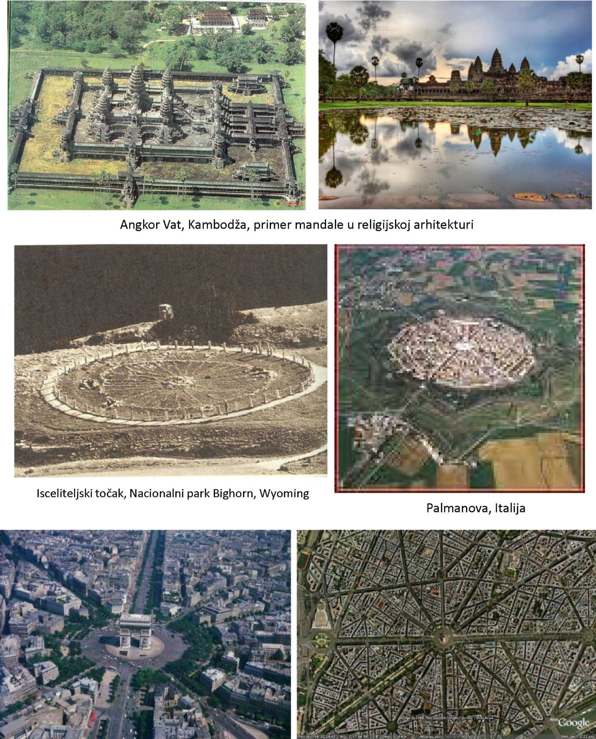
L'Etoile, Pariz, deset ulica stvara oblik mandale

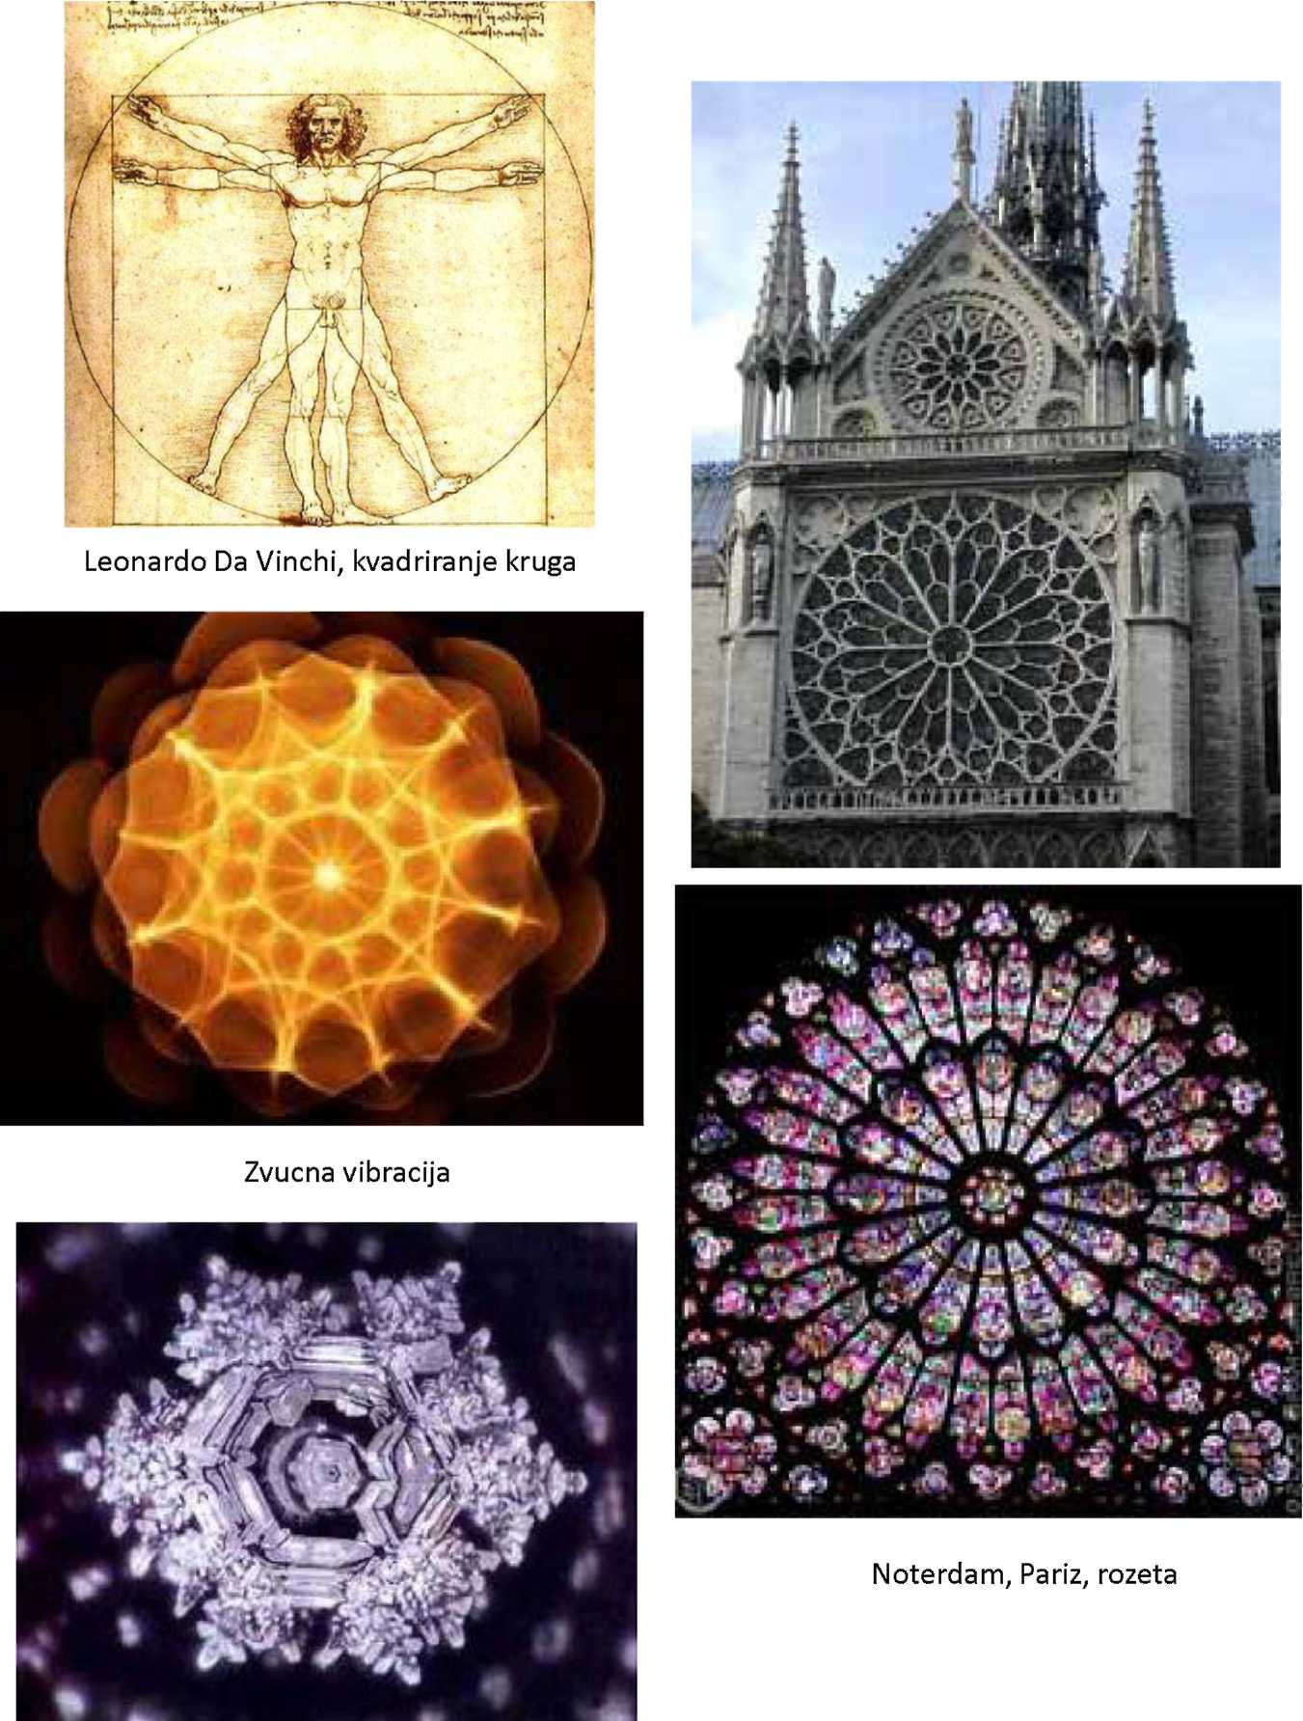
Vodeni kristali
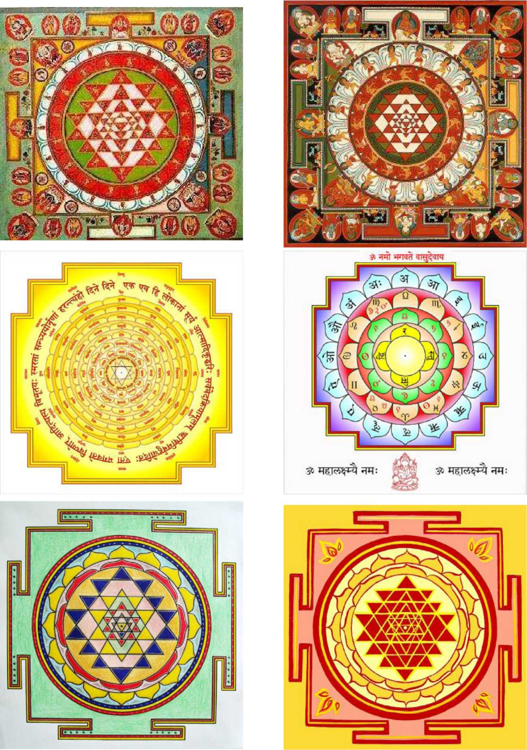
Yantre

Bibliografija

l.Ilustrovana enciklopedija tradicionalnih simbola-Dž. K. Kuper
- Čovek i njegovi simboli -Karl Gustav Jung
- Leksikon osnovnih jungovskih pojmova- Hermut Hark
- Rečnik Jungovih pojmova i simbola-Žarko Trebješanin
- Jungova mapa duše- Marej Stajn
- Kulture istoka , Časopis za književnost i umetnost Istoka
filosofiju

www.maturski.org

